

**UNIVERSIDAD TECNOLÓGICA DE LA SELVA**

INGENIERÍA EN DESARROLLO Y GESTIÓN DE SOFTWARE

**NOMBRE DE LA ASIGNATURA**

Experiencias de usuario

**UNIDAD TEMÁTICA**

I. Usabilidad y experiencia del usuario

**ACTIVIDAD DE EVALUACIÓN**

Resultado de aprendizaje 1

|  |  |
| --- | --- |
| **Matrícula** | **Nombre del Alumno** |
| 091910237 | Edgardo Alexander Encino Gómez |
| 091910039 | Leonardo Antonio Guillén Navarro |
| 091910036 | Víctor Iván Arroyo Ruiz |
| 091910151 | Luis Ángel Domínguez Santiz |

**GRADO:** 7º **GRUPO:** A

**NOMBRE DEL PROFESOR:**

Mtro. Alejandro Vázquez Rodríguez

**FECHA DE ENTREGA:**

12 de septiembre de 2021.

**ÍNDICE**

INTRODUCCIÓN 1

CUADRO COMPARATIVO 2

CARACTERÍSTICAS DE USUARIOS Y STAKEHOLDERS 3

CARACTERÍSTICAS DE LOS USUARIOS 3

CARACTERÍSTICAS DE LOS STAKEHOLDERS 3

PROCESO DE EXPERIENCIA DEL USUARIO 4

METODOLOGÍAS Y TÉCNICAS DE DISEÑO 11

CONCLUSIONES 13

BIBLIOGRAFÍA 15

**TABLAS**

Tabla 1 Diferencias entre usabilidad y accesibilidad 2

Tabla 2 CARACTERÍSTICAS DE LOS USUARIOS 3

Tabla 3 CARACTERÍSTICAS DE LOS STAKEHOLDERS 3

**Imágenes**

Imagen 1 Infraestructura de comunicación 6

Imagen 2 Estructura de la BD 6

Imagen 3 Diagrama de circuito electrónico 7

Imagen 4 Prototipado de los componentes en la maceta 7

Imagen 5 Prototipo 1 8

Imagen 6 Prototipo 2 8

Imagen 7 Prototipo 3 9

Imagen 8 Prototipo 4 9

Imagen 9 Prototipo 5 9

# INTRODUCCIÓN

El proyecto que retomamos es el de maceta inteligente, ya que este nos dio un tema muy extenso del cual abarcar, como el tema de los tipos de cuidados que cada planta individualmente tenía o factores externos que se tenían que tener en cuenta para el cuidado, además de todo eso era demasiado interesante por el tema que abordaremos en este documento, que es sobre los usuarios finales, pues podríamos tener las interrogantes: ¿Qué edad es necesaria para el uso de esta maceta?, ¿Qué tipo de persona tiene este tipo de aficiones?,¿En qué país era más probable que funcionara el proyecto?, y muchas interrogantes más que surgen en la idea de un proyecto como este, pero se tiene en cuenta todas las posibles respuestas y esto se debe a que el proyecto busca ser un poco universal, pues ya tenemos la idea de que es necesario para llegar a un grupo de personas aún más extenso, como las capacidades visuales o auditivas, un idioma diferente al que la aplicación estaba por defecto, o la edad en la que la persona pueda usarla, todos estos factores deben de verse reflejada en la aplicación de una manera gráfica o de funcionalidades que facilitarán el uso de la aplicación a todos los usuarios posibles.

# CUADRO COMPARATIVO

Tabla 1 Diferencias entre usabilidad y accesibilidad

|  |  |  |
| --- | --- | --- |
|  | **Usabilidad** | **Accesibilidad** |
| **Diferencias** | Analiza el comportamiento de los usuarios cuando hacen una tarea en el entorno WEB. | El poder de la WEB está en su universalidad. |
| Navegar en una página WEB sin complicaciones. | La 2 accesibilidad debe ser entendida como “parte de”, y al mismo tiempo “requisito para” la usabilidad. |
| Es de vital importancia el tiempo de carga para el sitio WEB | La accesibilidad no tiene nada que ver nada con el código, sino que se tiene que ser considerada la parte de diseño. |
| Limpieza y sencillez para que los usuarios puedan navegar y encontrar lo que están buscando. | Aumentar la usabilidad de la página WEB |

# CARACTERÍSTICAS DE USUARIOS Y STAKEHOLDERS

## CARACTERÍSTICAS DE LOS USUARIOS

Tabla 2 CARACTERÍSTICAS DE LOS USUARIOS

|  |  |  |  |  |  |
| --- | --- | --- | --- | --- | --- |
| Perfil | Habilidades | Edad | Educación | Ubicación geográfica | Plataformas que utiliza |
| Cualquiera | Cualquiera | Usuarios de más de 18 y si son menores de edad se necesita la supervisión de un adulto. | Cualquiera | México | Móvil y web |

## CARACTERÍSTICAS DE LOS STAKEHOLDERS

Tabla 3 CARACTERÍSTICAS DE LOS STAKEHOLDERS

|  |  |  |  |  |  |
| --- | --- | --- | --- | --- | --- |
| Perfil | Habilidades | Edad | Educación | Ubicación geográfica | Plataformas que utiliza |
| Ing. En gestión y desarrollo de software y  Administración de empresas. | * Experiencia      * Liderazgo * Creatividad * Poder e interés * Poder e influencia * Influencia e impacto * Poder, urgencia y legitimidad | 21-35 años | Ingeniería  O superior | México | Móvil y web |

# PROCESO DE EXPERIENCIA DEL USUARIO

1. Fase de estrategia
   1. Objetivo general

Implementar el cuidado de una planta mediante una maceta inteligente, ya que comúnmente las personas viven una vida apresurada hoy en día y las facilidades que ofrecen las nuevas tecnologías son aceptadas por ellos para poder hacer de manera sencilla actividades que puedan llevar mucho tiempo o lo vean como insignificantes. El cuidado de una planta lo conseguirán a través de la maceta inteligente, ya que esta les permitirá estar pendiente de esta y de las necesidades que tenga para que puedan estar ocupados en otros asuntos de mayor importancia, pero al mismo tiempo puedan cuidar de esta para poder conseguir satisfacción al sentir que pudieran hacer germinar o cuidar muy bien la planta en cuestión y verla crecer.

* 1. Objetivos específicos
* Facilitar el cuidado de una planta mediante la maceta.
* Ejecutar pruebas funcionales y no funcionales sobre la herramienta para hacer ajustes con base a los resultados.
* Crear una aplicación web para ver el estado de la maceta.
* Crear una maceta para que se pueda tener acceso remoto a los sensores de temperatura y humedad.
* Construir una base de datos para que soporte la relación entre la maceta y la aplicación web.
  1. Necesidades del usuario
* Gestionar el cuidado de una planta mediante una aplicación.
* Monitorear el crecimiento de la planta a través de la ampliación.
* Dotar de inteligencia a la maceta para que la planta tenga los mejores cuidados en la temperatura, humedad y luminosidad necesaria para su crecimiento.
* Tener contacto digital con la maceta desde cualquier lugar del planeta, es decir, que las aplicaciones consuman datos de una base de datos en la nube.

1. Fase de alcance

* Este proyecto pretende simplificar el cuidado de los vegetales; mediante la gestión de Arduino, sensores de humedad, temperatura y bomba de agua, se automatizará el riego de las plantas. Mejorar el cuidado de las plantas, manteniendo la esperanza de vida de éstas.
* La maceta tendrá la inteligencia necesaria para regarse a sí misma cuando los valores de temperatura y humedad estén por debajo de lo mínimo aceptable.
* Se podrá monitorear el estado de la planta mediante la aplicación web, dichos datos serán alojados en la nube.

1. Fase de estructura

En esta fase se definió la arquitectura de la información y el flujo de interacción del usuario. Se crearon algunos diagramas con la finalidad de conceptualizar el proceso de la solución del proyecto.

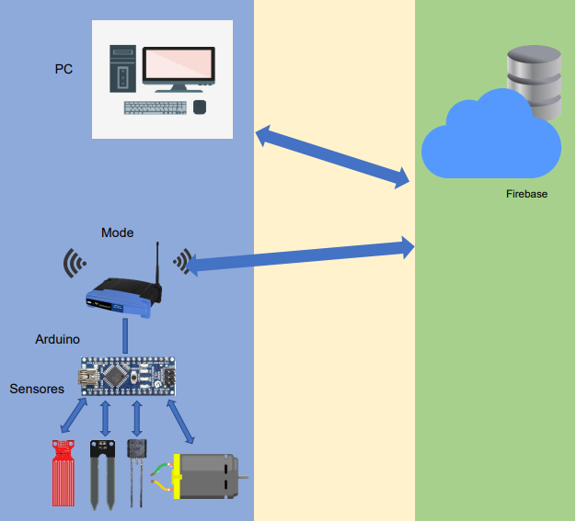

Imagen 1 Infraestructura de comunicación

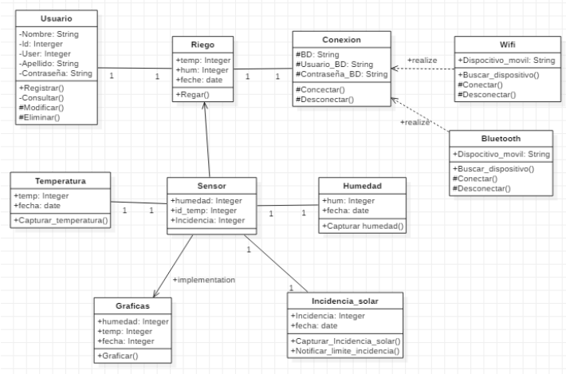

Imagen 2 Estructura de la BD

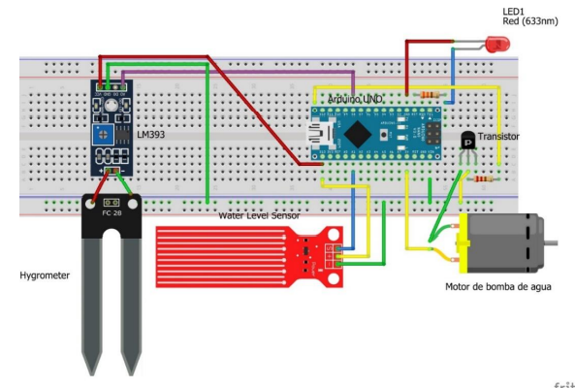

Imagen 3 Diagrama de circuito electrónico

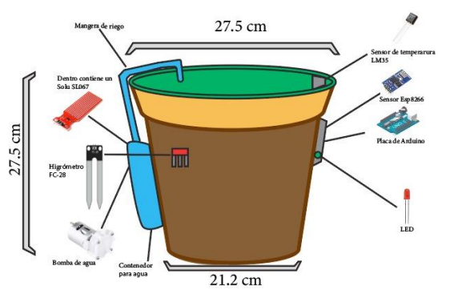

Imagen 4 Prototipado de los componentes en la maceta

1. Fase de elaboración del esqueleto

En esta fase del proceso se diseña la interfaz gráfica y se colocan los componentes que la forman. El diseño es mediante wireframes o prototipos.

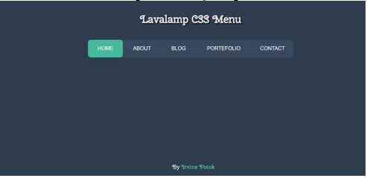

Imagen 5 Prototipo 1

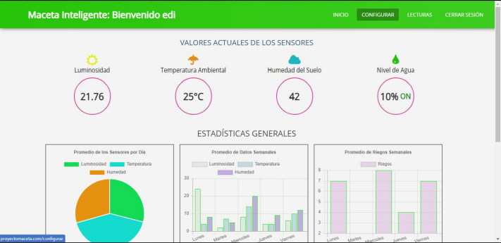

Imagen 6 Prototipo 2

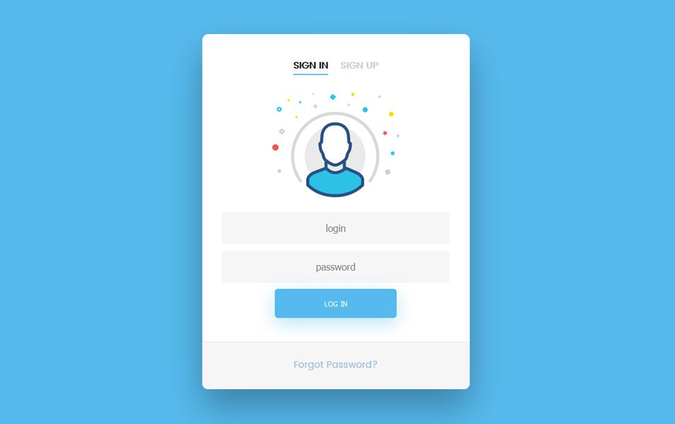

Imagen 7 Prototipo 3

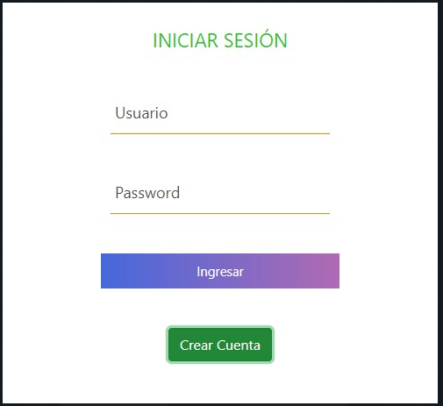

Imagen 8 Prototipo 4

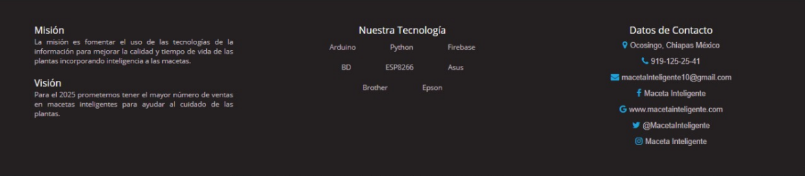

Imagen 9 Prototipo 5

1. Fase de superficie

Es la fase final del proceso de experiencia de usuario y consiste en darle al proyecto el toque final y sacar a producción. En esta parte se podrán obtener los comentarios o llamados feedback que nos proporcionen los usuarios con la finalidad de generar cambios y hacer mejorar en el producto final.

# METODOLOGÍAS Y TÉCNICAS DE DISEÑO

Para poder llevar a cabo el proyecto de manera constante y precisa se hará uso de una metodología de desarrollo llamada “SCRUM”.

Scrum al ser una metodología de desarrollo ágil tiene como base la idea de creación de ciclos breves para el desarrollo, que comúnmente se llaman iteraciones y que en Scrum se llamarán “Sprints”.

Para entender el ciclo de desarrollo de Scrum es necesario conocer las 5 fases que definen el ciclo de desarrollo ágil:

**Concepto**: Se define de forma general las características del producto y se asigna el equipo que se encargará de su desarrollo.

**Especulación**: en esta fase se hacen disposiciones con la información obtenida y se establecen los límites que marcarán el desarrollo del producto, tales como costes y agendas.

Se construirá el producto a partir de las ideas principales y se comprueban las partes realizadas y su impacto en el entorno.

Esta fase se repite en cada iteración y consiste, en rasgos generales, en:

Desarrollar y revisar los requisitos generales.

Mantener la lista de las funcionalidades que se esperan.

Plan de entrega. Se establecen las fechas de las versiones, hitos e iteraciones. Medirá el esfuerzo realizado en el proyecto.

**Exploración**: Se incrementa el producto en el que se añaden las funcionalidades de la fase de especulación.

**Revisión**: El equipo revisa todo lo que se ha construido y se contrasta con el objetivo deseado.

**Cierre**: Se entregará en la fecha acordada una versión del producto deseado. Al tratarse de una versión, el cierre no indica que se ha finalizado el proyecto, sino que seguirá habiendo cambios, denominados “mantenimiento”, que hará que el producto final se acerque al producto final deseado.

El test de usuario represento la mejor manera de poder evaluar la usabilidad del sistema desarrollado.

Estas pruebas fueron basadas en la observación de como cierta cantidad de usuarios pudieron realizar una serie de tareas, como insertar o eliminar datos, para poder analizar los problemas en cuanto al uso del sistema. Con los test de usuarios se obtiene un mejor control a la aplicación web, por esta razón, el usuario debe cuestionarse sobre diferentes opciones que la web puede hacer cosas que realmente sean inesperadas, para que se obtengan errores y sean analizadas.

# CONCLUSIONES

El tema de la experiencia de usuario me esta resultando algo interesante, ya que nos estamos centrando en usuarios que no habíamos tenido en cuenta durante el desarrollo del proyecto anterior, pues ahora deberemos integrar funcionalidades que den un fácil acceso a diversas situaciones en la que se encuentre el usuario, como alguna incapacitación visual o auditiva que pueda tener. Esto nos dará un nuevo reto a nosotros, porque desarrollábamos para nosotros mismos teniendo en cuenta solo las necesidades que pudiéramos tener en el momento o por requisitos que nos guiaban a lo que teníamos que hacer, pero ahora será distinto al tener en cuenta esto. Espero poder aprender más sobre esto en maneras de prácticas guiadas para poder ver su aplicación real en aplicaciones.

**Víctor Iván Arroyo Ruiz**

El tema usabilidad y experiencia del usuario resulta muy importante en el proceso desarrollo de software ya que se identifican varios puntos importantes, para hacer un proyecto de mayor calidad, dado a su gran variedad de requerimientos que nos ayudan a definir los stakeholders en el cual se identifica los interfaces a quien va dirigido la aplicación web o móvil, así como su funcionamiento y su impacto que provocara en los usuarios.

**Luis Ángel Domínguez Santiz**

En toda aplicación que se desarrolle se necesita que la usabilidad y la accesibilidad estén presentes ya que amabas determinan la calidad de la aplicación. La usabilidad hace referencia a que tan usable e intuitiva es la aplicación y que no haya complicaciones por parte de los usuarios, mientras que la accesibilidad hace referencia al número de personas que pueden estar usando la aplicación sin que este se vuelva lento. Estas características definen una buena experiencia a los usuarios por lo que son muy indispensables tomarlos en cuenta.

**Edgardo Alexander Encino Gómez**

La usabilidad y accesibilidad son puntos muy importantes a tratar dentro de un proyecto de desarrollo web, por eso, es de mucha utilidad investigar para ponerlo en práctica en un proyecto real, como lo es una maceta inteligente, donde describimos el uso de la medición de la temperatura y humedad, se debe tener presente los puntos para dar una buena usabilidad como son la interfaz de usuario, con esto obtendremos que la web tenga un mejor uso y mayor alcance para que accedan más personas.

**Leonardo Antonio Guillén Navarro**

# BIBLIOGRAFÍA

Canal, P. (1 de Septiembre de 2016). *¿Qué es el diseño centrado en el usuario?* Obtenido de IEBSCHOOL: https://www.iebschool.com/blog/diseno-centrado-en-el-usuario-analitica-usabilidad/

Krug, S. (2015). *No me hagas pensar: una aproximación a la usabilidad en la Web.* Madrid: ANAYA MULTIMEDIA.

Pizarro, N. (2 de Mayo de 2017). *Factores que influyen en la experiencia de usuario*. Obtenido de Ida blog: https://blog.ida.cl/experiencia-de-usuario/factores-influyen-la-experiencia-usuario/

Pursell, S. (19 de Marzo de 2020). *Diseño centrado en el usuario: aprende cómo crear la mejor experiencia*. Obtenido de HubSpot: https://blog.hubspot.es/marketing/diseno-centrado-usuario

Solera, S. (8 de Septiembre de 2020). *Diferencia entre usabilidad y accesibilidad web*. Obtenido de OCCAM: https://www.occamagenciadigital.com/blog/diferencia-entre-usabilidad-y-accesibilidad-web